Русский язык

1 курс

Преподаватель:
Аскендерова Ф.А.

23 марта 2020г.

1 курс

Тема: «Имя существительное»

Что такое имя существительное в русском языке?

Содержание
- Части речи
- Существительное как часть речи
- Существительные одушевленные и неодушевленные
- Собственные и нарицательные имена существительные
- Лексико-грамматические группы имен существительных .

Имя существительное — это самостоятельная часть речи, которая обозначает предмет и отвечает на вопросы кто? что? Узнаем, что такое имя существительное в русском языке, определив его общее грамматическое значение и морфологические и синтаксические признаки.

Части речи Морфология — это раздел языкознания, который изучает слово как часть речи. Все слова русского языка в соответствии с их общим грамматическим значением и морфологическими признаками распределяются по большим лексико-грамматическим классам, которые называются частями речи. Части речи делятся на самостоятельные и служебные. Самостоятельные части речи называют предметы, признаки, действия, количество и являются членами предложения. Служебные части речи не имеют лексического значения и не называют ни предметов, ни признаков, ни действий. В системе частей речи русского языка рассмотрим слова, которые называют предмет. Существительное как часть речи Ряд слов русского языка обладают общим грамматическим значением предметности, которое выражается грамматически в формах рода, числа и падежа. Если к такому слову можно задать вопросы кто это? или что это?, значит это имя существительное: кто? человек, патриот, сын, хозяин; что? дело, результат, радость, белизна.

Имена существительные называют конкретные предметы (телевизор, калитка); части предметов (экран, дно, рукоятка); названия лиц (человек, рабочий, врач); животных (заяц, белка, тигр); растения (клен, гвоздика, хвощ); явления природы (снег, дождь, радуга); признаки (белизна, ширина); действия (бой, ходьба, плавание); состояния (сон, дрёма, болезнь)
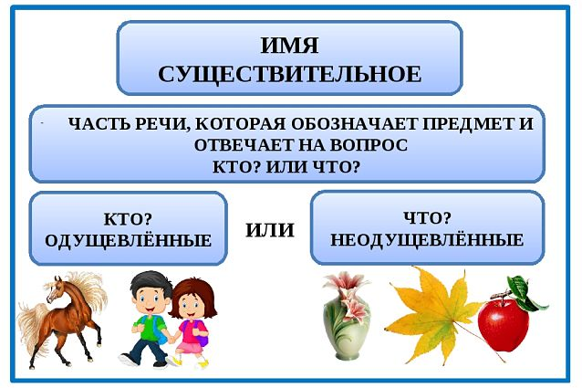

Существительные одушевленные и неодушевленные Одушевленность/неодушевленность — это постоянный грамматический признак имен существительных. Одушевленные существительные обозначают нечто живое и отвечают на вопрос кто? ПРИМЕРЫ ученица, хозяин, прохожий Неодушевленные существительные обозначают предметы и явления неживой природы, растения, совокупность живых существ и отвечают на вопрос что? ПРИМЕРЫ камень, дерево, родня, профессура, армия Следует понимать, что эта грамматическая категория может не совпадать с различением живого и неживого в природе.
В языке к одушевленным существительным относятся названия игрушек, механизмов, похожих на человека (Мальвина, Золушка, робот); названия шахматных фигур и карт (ладья, туз); названия мифических существ (фея, русалка, Кощей). Собственные и нарицательные имена существительные По значению имена существительные делятся на собственные и нарицательные. К собственным именам существительным относятся наименования отдельных предметов, которые выделяются из ряда однородных (имена, отчества, фамилии, географические и астрономические называния, названия литературных и музыкальных произведений, картин, журналов, организаций, исторических событий и т.д.):
• Тарас Михайлович Бурый;
• Венера
• Куликовская битва
• «Война и мир» и пр.

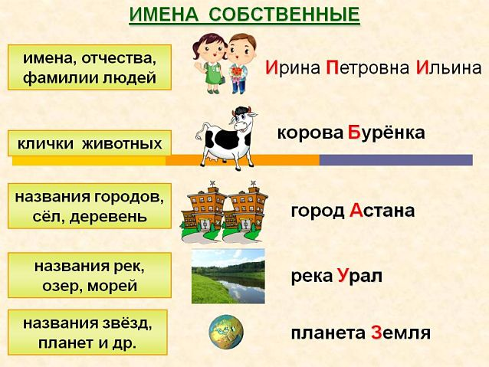

Нарицательные существительные являются обобщенными названиями ряда однородных предметов без указания их индивидуальных особенностей. ПРИМЕРЫ город, страна, ребенок, преподаватель Лексико-грамматические группы имен существительных В зависимости от того, какой предмет по значению называют слова этой части речи, выделяют группы существительных: конкретные абстрактные вещественные собирательные.

Существительные Обозначают Примеры Признаки
Конкретные Обозначают единичные предметы, поддающиеся счёту: людей, животных, растения, вещи. Малыш котенок василёк шуба Обычно употребляются в форме ед. и мн. числа, сочетаются с количественными именами числительными. Вещественные Обозначают однородные по составу вещества, не представленные единичными предметами: пищевые продукты, с/х культуры, материалы, виды тканей, ископаемые, стройматериалы, хим. элементы, лекарства и др. Хлеб овёс песок парча уголь водород аспирин Употребляются в форме только одного числа, чаще единственного; поддаются делению, измерению, но не поддаются счету. Собирательные Обозначают совокупности однородных лиц или предметов как цельное единство, как нечленимое понятие. Мебель листва студенчество молодёжь Употребляются в форме только одного числа, чаще единственного; не поддаются счёту. Абстрактные (отвлечённые) Обозначают отвлечённые понятия, неисчеслимые предметы, мысли, признаки, свойства, качества состояния, действия, отношения, явления, события, научные понятия. Усталость дружба война кашель Не изменяются по числам; чаще употребляются в форме ед. числа, но могут быть и во множественном. Если такое существительное получило форму мн. числа - оно теряет свой абстрактный смысл (ужас - ужасы).
Конкретные имена существительные называют конкретные предметы и явления действительности.
ПРИМЕРЫ
дом, гараж, лестница, черепаха

Они сочетаются с количественными числительными: два дома три гаража. Абстрактные (отвлеченные) существительные обозначают действие или признак в отвлечении от его производителя или носителя признака.
ПРИМЕРЫ обмен, дружба, совесть, стремление, хлопоты, доброта Обозначаемые ими понятия нематериальны, их нельзя увидеть, измерить или потрогать. О них можно только размышлять, их можно описать или проанализировать. Вещественные существительные обозначают вещества, материалы, лекарства, пищевые продукты, химические элементы и соединения и др.
ПРИМЕРЫ сахар, дрожжи, гранит, бром, овёс Собирательные существительные обозначают совокупность однородных предметов как единое целое.
ПРИМЕРЫ крестьянство, мошкара, листва, тряпьё, клиентура Для них характерны суффиксы -ств-, -в-, -j (о), -ур- и др.
Род существительных
Грамматическая категория рода является постоянным признаком существительных.
ОПРЕДЕЛЕНИЕ Род — это способность существительных сочетаться с определёнными для каждой родовой принадлежности формами согласуемых слов. сестра — моя сестра, старшая сестра; старик — любой старик , седой старик ; озеро — наше озеро, глубокое озеро. Слова этой части речи распределены по родам с учётом окончаний в форме именительного падежа единственного числа. Мужской род 1. существительные с основой на твердый и мягкий согласный и нулевым окончанием
ПРИМЕРЫ матрос , брат , тюль , токарь 2. некоторые существительные с окончанием -а/я, называющие лиц мужского пола
ПРИМЕРЫ юноша, дедушка, дядя, старшина 3. существительные, имеющие оценочные суффиксы, с окончанием -о/-е, -а
ПРИМЕРЫ сундучишко, ветрище, голосина, дружище 4. существительное «подмастерье». Женский род 1. существительные с окончанием -а/я ПРИМЕРЫ река, сторона, станция 2. существительные с основой на мягкий согласный и «ж», «ш» с нулевым окончанием
ПРИМЕРЫ фасоль , речь , вещь , фальшь , блажь Средний род 1. существительные с окончанием -о/-е
ПРИМЕРЫ мыло, солнце, здание 2. существительные на -мя
ПРИМЕРЫ время, племя, стремя, темя 3. существительное «дитя». Общий род 1. существительные, называющие людей обоего пола по качествам
ПРИМЕРЫ растрепа, разиня, тихоня, бедолага 2. некоторые имена собственные ПРИМЕРЫ Саша, Валя, Шура У слов, имеющих только форму множественного числа, род не определяется.
ПРИМЕРЫ щипцы, чернила, сливки, хлопья
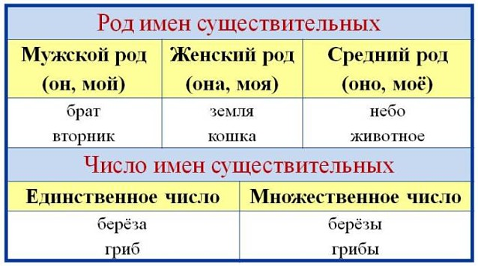

Число имен существительных
У имен существительных категория числа является непостоянным морфологическим признаком. Число является словоизменительной категорией существительных, которая выражается в противопоставлении сопоставимых форм единственного и множественного числа: дорога — дороги погон — погоны слово — слова лошадь — лошади Большинство существительных изменяются по числам. Ряд слов этой части речи имеет формы единственного или только множественного числа: злость (ед. ч.) умиление (ед. ч.) деньги (мн. ч.) каникулы (мн. ч.)
Склонение существительных
Склонение — постоянный признак существительных. ОПРЕДЕЛЕНИЕ Склонение — это изменение имён существительных по падежам и числам. Падеж — это непостоянный признак существительных.
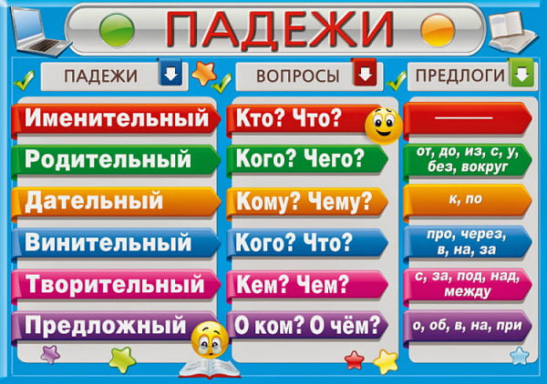

Десять существительных на -мя (имя, вымя, бремя, время, знамя, семя, племя, стремя, темя, пламя) и слова «путь» и «дитя» являются разносклоняемыми. Отдельные типы склонения имеют: существительные множественного числа (перила, дебаты, проводы); существительные, образованные способом перехода прилагательных и причастий (набережная, запятая, сказуемое, подлежащее, слагаемое). Заимствованные слова являются несклоняемыми существительными.
ПРИМЕРЫ бра, кафе, колибри, торнадо, фейхоа

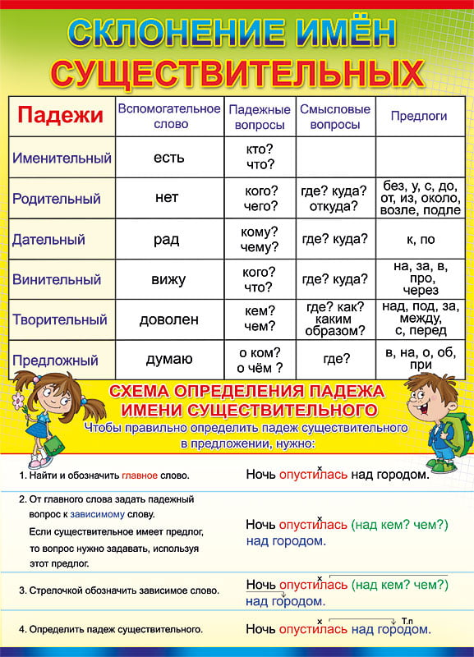

Подытожим рассуждения об имени существительном как части речи и укажем постоянные и непостоянные признаки. Морфологические признаки имени существительного I. Общее грамматическое значение предметности. Начальная форма — именительный падеж единственного числа. II. Постоянные признаки: собственное или нарицательное; одушевленное или неодушевленное; конкретное, абстрактное, вещественное или собирательное; род склонение III. Непостоянные признаки:
• число
• падеж

Email: askenderova219@mail.ru

